海南医学院教务部文件

海医教务〔2014〕47号

关于做好海南医学院2014届本科毕业生
毕业补考工作的通知

各相关教学单位、学生班级：
海南医学院2014届毕业生毕业补考定于2013年5月14日开始，现将有关事项通知如下：
一、考试命题和成绩报送：
1、补考由教务部统一安排，试卷由考务科负责从题库中抽取，各相关教研室请于考前2个工作日派员到教务部考务科校题。
2、补考成绩按卷面分占60%、平时分占40%计算。补考成绩在考试后2个工作日内报送青果系统，纸介成绩在考后3天工作日交送考务科。
二、考试注意事项：
1、学生携带一卡通、学生证或身份证参加考试。
2、补考无故缺考者以毕业补考成绩不及格计，因故不能参加毕业补考的学生必须在考前3天向考务科提交书面申请。
考务信息从http://www.hainmc.edu.cn/webapps/jwb/ksgl/下载或查看。
各院、部（系）相关辅导员做好补考学生考试通知工作。如有问题请及时与考务科联系，电话31350919，联系人：王老师。

附件：1.海南医学院2014届本科毕业生毕业补考安排表
2.2014届本科毕业生毕业补考名单

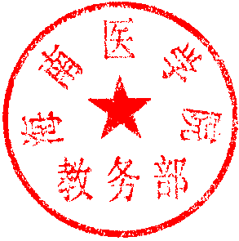

海南医学院教务部
2014年5月6日

海南医学院教务部 2014年5月6日印发
（共印150份）

